1、文档信息页面【OK】

2、文档信息页面目录【OK】

3、SEO

4、分离header和footer，以便做CDN【OK】

5、文档阅读次数和文档项目阅读次数显示【OK】

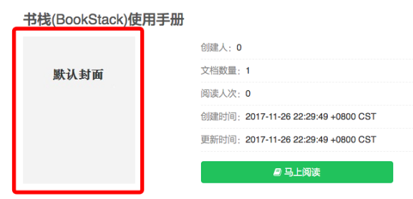6、点击文档项目信息页面的封面，跳转文档阅读【OK】

7、导航栏搜索功能，只根据文档项目进行搜索，不再搜索文档内容。

8、文档项目运营

前端、后端、UI组、APP组、翻译组

9、寻找在GitHub上需要搬迁的markdown文本书籍，然后罗列出来，指派给参团人员搬迁到BookStack【在teambition等安排任务，等待认领】

10、一个星期完成一本开源书籍的搬迁工作

11、成为书栈编辑，搬迁书籍，精细排版，就有机会获得打赏。

12、自己工作，每天搬迁一本

13、导出PDF文档的时候，加上BookStack的标志

14、md文档和非md文档搬迁工作

**15**、站点地图

**16**、**SEO(**部分页面未完成**)**

17、批量上传和更新书籍

18、Mac上导出PDF有问题，看下Ubuntu下有没有

19、文档项目标识+文档key，组成唯一键，不再是文档key作为唯一键

20、整站CSS和JS分离【OK】

**21**、文档阅读次数和书籍阅读次数统计【**OK**】

22、在后端实现上一篇和下一篇的功能【OK】

23、站点统计代码【OK】

24、权限用户增加一个编辑用户和普通用户，普通用于只有阅读、收藏和书签功能

25、分享的时候不需要生成二维码，直接使用百度分享。分享口号：分享，让知识传承更久远。【OK】

26、图片文件等存储到oss【OK】

27、加入懒加载

28、上传文件或者图片到项目的时候，放到当前项目下的oss上，以便在删除的时候，直接删除当前项目的OSS文件夹以彻底删除文件等【OK】

29、在没有封面的时候添加封面【配置oss的默认封面】【OK】

30、~~一键清空项目文档(用于导入项目出错时的一键清除)【误操作风险太高，放弃】~~

31、删除项目的时候，同时删除项目在oss上的存储图片【OK】

32、收藏文档【OK】

33、书签

34、标签处理【OK】

35、检查是否收藏了文档【OK】

36、收藏文档列表【OK】

37、文档项目评分【OK】

38、文档打分【OK】

39、增加网站备案号和统计代码配置项【OK】

40、创建文档的时候，自动加上[TOC]【OK】

41、文档标识可以用数字开头，但是不能使用纯数字【OK】

42、评分和收藏有问题，出现错误单未提示【OK，是对json数据进行了gzip压缩导致的】

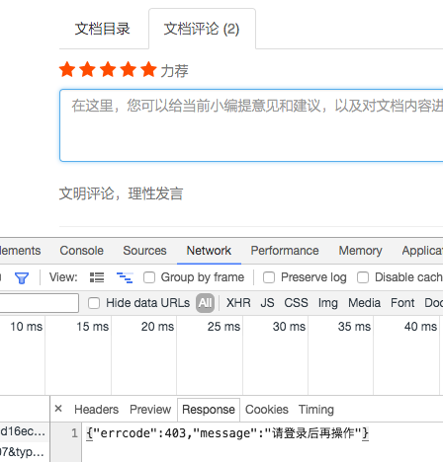

43、登录问题，已经登录了，但是还在显示登录按钮【OK】

44、当鼠标经过封面，显示文档项目的全名

45、当没有文档标签的时候不显示“文档标签字样”【OK】



46、**PDF、mobi、epub文档导出功能，需要把文档中的图片下载下来（在用户发布文档的时候执行生成）**

47、增加项目是否完结功能

48、**将文档移动到oss提供下载【OK】**

49、上传项目封面的时候，进行裁剪【OK】

50、致谢中，文档地址还是nil【OK，变量用错导致的错误】

51、**赞助二维码管理和显示【OK】**

52、用户信息更新了，但是session中的信息没更新，如头像更新

53、配置email（邮件发送有问题）

54、在管理后台，轻松配置文档的排序和管理

55、鼠标经过的时候，显示文档全名【OK，以tooltip的方式进行实现】

56、加上分词功能【OK】

57、~~将阿里云OSS低频访问改成标准访问版本(需要做迁移工作，以及对CDN、域名绑定等做修改)~~

58、移动端在阅读文档的时候出现卡顿【在body加样式-webkit-overflow-scrolling : touch; 即可搞定】【OK】

59、markdown编辑器问题【OK】

60、个人项目里面，分私有和公开。首页只显示公开的文档【OK】

61、线上程序，邮件发送不了(https和端口问题)

62、移除生成文档的调试【OK】

**63、文档可以预览，但是编辑的时候没看到markdown有内容。**

<https://www.bookstack.cn/read/java-se6/docs-ch17.md>

64、把导出文档的markdown-body改成透明背景【OK】

65、普通用户(2)不能使用一键导入功能(超级管理员(0)和管理员(1)才有权限一键导入)【OK】

66、发布和生成导出文档分开【OK】

67、个人中心移动端的兼容【OK】

68、个人中心我的项目，按最新的排序【OK】

~~69、微信登录~~

~~70、QQ登录~~

71、GitHub登录

72、昵称可改

73、404页面优化

74、项目管理增加项目删除功能【OK】

75、在文档阅读页面，用户没有编辑权限，但是能看到编辑按钮【OK】

76、文档阅读页面，距离底部距离高些【OK】

77、第三方登录

用户注册的登录验证码去掉

GitHub

码云

78、用户注册(用户绑定完善信息)有问题，用户名、昵称、邮箱都为唯一，必须一一校验和反馈【OK】

79、替换默认用户头像

static/images/middle.gif

共享单车、共享出行、共享雨伞，共享xxx….，在这个共享泛滥的时代，你有没有听说过共享知识？

分享知识，共享智慧！书栈，BookStack，分享，让知识传承更久远！

80、将所有文档导入之后，选定一个文档标识作为summary或者目录，然后根据目录，自动设置文档层级关系。（传递标识过去，只有管理员或以上的用户才有权限）

81、当用户创建一个标识为bookstack-summary的文档的收，会自动返回当前文档的所有标题和标识到markdown中。当提交内容到服务器，如果markdown以[OK]开头，则表示开始进行目录的排序。

82、在导入项目的时候，如果项目中有summary.md，则根据这个来初始化顺序分类

83、如果导入文档后，直接点了发布内容，发现content中的内容为空的时候，自动调用chrome或者phantomjs渲染markdown成html录入content和release字段(请求的host为localhost时，可以访问，否则不可以访问)

84、增加一个bookstack-auto功能，自能生成下级内容列表【OK】

85、封装一个扩展功能，比如<bookstack-auto>，自动获取下级目录生成内容，bookstack-summary自动生成目录和排序，并在前端点击的时候自动添加进入编辑器，不需要手动输入。（除了排序之外的内容，其他可以在不刷新的情况下更新） message返回，可以是refresh、update等

86、优化一键导入功能【OK】

87、文档项目由私有转公有的时候，找到不下载文档(因为生产文档的时间被更新了，找找原因)【OK】

88、有个巨大的bug，文档间的url链接替换的时候，如果有一个链接中的部分包含有替换内容，会直接被替换掉，这个做法是错误的。还有就是通过<bookstack>标签调整文档排序的时候，会删掉文档！【OK，并不是删除了文档，而是父类找不对】

89、文档链接替换有问题，应该是](a.md替换成)($a.md，以避免a.md多次替换变成$$a.md【OK？】

90、项目名称不区分大小写【OK】

91、输入项目标识才能删除项目。

92、用户点击发布的时候，如果表中的html内容为空，则使用phantomjs渲染markdown，将页面html录入【在生成下载文档的时候，同样再做一次判断，没有的话再生成一次】

93、在文档阅读页面的右下角增加回到首页、下载、收藏等功能

94、服务器安装chromium-browser，使用headless渲染内容【OK】

95、在markdown编辑器增加几个功能扩展按钮，比如目录排序<bookstack>，自动生成<bookstack-auto>，文章采集<bookstack-spider>、批量增加章节功能等

96、rst支持

<https://github.com/yidao620c/python3-cookbook>

97、文档信息页面的链接换成标识【OK】

98、增加个人中心、粉丝、关注、收藏

99、增加spider功能(紧急！)【OK】

100、封装一个html转markdown工具包

自己封装的包有问题，当采集这个链接的时候

<http://liteide.org/cn/doc/guide/>

101、批量添加的时候记得加上[TOC]【OK】

102、批量添加章节的时候，文档数量不对【OK】

103、在前端增加一个HTML转markdown工具

====

104、单独的搜索页面，兼容移动端，并在导航栏加上搜索入口

105、首页、标签搜索结果页、文档阅读页等加入懒加载

106、完成接入QQ一键登录[OK]

107、爬虫采集，增加强力采集和极速采集(默认)

108、内容提取，分全文提取和智能提取(默认)

109、增加文档定时发布功能

将该私有文档转成公有；生成电子书文档；更新sitemap

110、文档目录排序，不要使用异步，因为页面刷新了，文档排序可能未完成

111、解决文档标识出现中文时没法获取上下篇的问题【OK，对url进行encodeURI()】

112、解决回退出现json的问题【OK，前端解决】

113、调试导出文档，特别是epub格式，相对看云的导出文档，阅读效果比较差

114、【重要】删除文档或者删除文档项目的时候，顺带删除document_store中的文档【OK】

115、解决图片路径不正确的问题【OK】

116、HTML转markdown，h1~h6，如果带url链接，会缺失的问题【OK】

117、文档批量导入，图片链接和a标签链接不正确的问题

118、隐藏附件管理

119、增加分类

120、~~目录排序，先把排序索引设置最大，然后再从0排序【X，不需要，因为这样可以知道哪些没有在目录中出现，好知道要整理或者删除】~~

121、内容发布的时候，增加一个session记录值，如果存在，则表示正在发布，禁止用户频繁点击发布而大量耗费服务器资源，特别是使用Chrome渲染markdown的时候。【OK】

122、supervisor启动程序时，因无法加载分词字典而加载失败。【OK】

123、BookStack关闭之后，supervisor启动程序失败（问题待排查）

124、收藏的项目不存在时，不显示

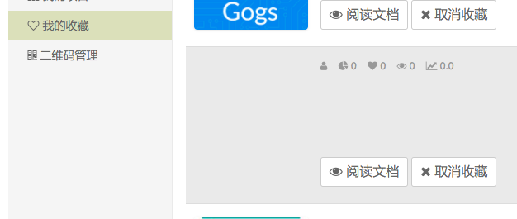

125、在导航栏增加开源链接入口

126、注册和登录分开

127、在注册页面添加登录入口